**بررسی پارامترهای اسپیرومتری و نتایج تست پیاده روی شش دقیقه ای(6MWT) قبل و بعد از انجام بولودز به عنوان یک روش جدید و کم تهاجمی در درمان بیماران مبتلا به بولا بزرگ ریوی مراجعه کننده به بیمارستان رسول اکرم(ص) از فروردین 1399 تا فروردین1400؛ گزارش موارد**

معین نصیری (MD)1، سیاوش کورانی فر (MD)1 *، واهان مرادیانس (MD)1، کاوه صمیمی (MD)2، معصومه رحمانی (MD)³ مهران شاهانی (MD)1

1: گروه بیماری‌های تنفسی، مجتمع درمانی حضرت رسول اکرم (ص)، دانشکده پزشکی، دانشگاه علوم پزشکی ایران

2: گروه پرتونگاری، مجتمع درمانی حضرت رسول اکرم (ص)، دانشکده پزشکی، دانشگاه علوم پزشکی ایران

3: گروه بیماری‌های قلب و عروق، مجتمع درمانی حضرت رسول اکرم (ص)، دانشکده پزشکی، دانشگاه علوم پزشکی ایران

**\* نویسنده مسئول:** استادیار بیماری‌های تنفسی، مجتمع درمانی حضرت رسول اکرم (ص)، دانشکده پزشکی، دانشگاه علوم پزشکی ایران

**آدرس:** خیابان ستارخان، خیابان نیایش، مجتمع درمانی حضرت رسول اکرم (ص)، گروه بیماری‌های تنفسی

**تلفن: 09179185161**

**ایمیل:** [**kooranifar@ymail.com**](mailto:kooranifar@ymail.com)

**چکیده فارسی**

**سابقه و هدف:** بولای بزرگ ریوی باعث کاهش شدید عملکرد ریوی می‌شود. روش‌های غیر جراحی بولای بزرگ ریوی می‌تواند با عوارض و هزینه و مدت زمان بستری کمتر باعث بهبودی بیماران شوند که این روش‌ها کمتر مورد توجه قرار گرفته اند. در مطالعه حاضر یک روش نوین غیر جراحی در درمان سه بیمار مبتلا به بولای بزرگ ریوی مورد بررسی قرار گرفته است.

**گزارش موارد:** سه بیمار مبتلا به بولای بزرگ ریوی، دو بیمار در زمینه COPD و امفیزم ریوی و یک بیمار در زمینه پنوموتوراکس خود به خودی، تحت درمان با روش تعبیه دریچه اندوبرونکیال و دکمپرسیون بولا با کاتتر و متعاقب آن بولودز با پودر تالک قرار گرفتند. هیچ یک از بیماران در طی پروسیجر و پس از آن هم دچار هیچ گونه عارضه‌ای نشدند. قبل از مداخله ارزیابی‌های رادیولوژیک و اسپیرومتری انجام شد و بیماران با حال عمومی خوب ترخیص شدند. 6 ماه بعد بیماران تحت پیگیری قرار گرفتند و در هر سه مورد کاهش قابل توجه در سایز بولا و بهبود قابل توجه در پارامتر‌های اسپیرومتری به ویژه در دو بیمار با زمینه COPD دیده شد.

**نتیجه گیری:** بولاهای بزرگ ریوی با درمان‌های غیر جراحی که عوارض کمتر و هزینه و مدت زمان بستری کمتری نسبت به جراحی دارند قابل درمان می‌باشند. در این مطالعه یک روش درمان نوین غیر جراحی در سه بیمار مبتلا مورد ارزیابی قرار گرفت که یافته‌ها حاکی از اثربخشی قابل قبول این روش بدون ایجاد عارضه جانبی خطرناک بود.

**کلمات کلیدی:** بیماری انسدادی مزمن ریه، بولای ریوی، آمفیزم ریوی، بولودز، اسپیرومتری

**مقدمه**

بیماری انسدادی مزمن ریه (COPD) یکی از شایعترین بیماری‌های ریوی است که با محدودیت غیر قابل برگشت جریان هوا مشخص می‌شود. این بیماری یکی از مهمترین چالش‌های حوزه سلامت در دهه های آینده خواهد بود از آنجا که چهارمین علت مرگ و میر در جوامع بوده و نزدیک به یک چهارم افراد بالای 40 سال را درگیر می‌کند (1). تخریب بافت الاستیک آلوئول‌ها و ایجاد آمفیزم ریوی یکی از نماهای شایع و قابل انتظار در این بیماری است. یکی از عوارض آمفیزم ریوی، ایجاد بولای بزرگ (Giant bullae) می‌باشد. بولاهای بزرگ می‌توانند به بافت سالم ریه تجاوز کنند و اختلال شدید در عملکرد ریه ایجاد کنند (2). همچنین پنوموتوراکس خود به خودی (Spontaneous Pneumothorax) نیز یکی از عوارض خطرناک و کشنده‌ای است که می‌تواند به واسطه وجود بولای ریوی در هر زمانی ایجاد شود و یک خطر همراه همیشگی را برای مبتلایان به همراه داشته باشد (3).

در حال حاضر جراحی بولکتومی اصلی ترین روش درمان بولاهای بزرگ ریوی است ولی جراحی روش تهاجمی است که با بیهوشی جنرال و عوارض جانبی همراه، مدت زمان بستری طولانی تر و هزینه بیشتر همراه است. استفاده از روش‌های غیر جراحی با اثر بخشی قابل قبول می‌تواند نتایج درمان بیماران را بهبود دهد (4). یکی از این روش‌های غیر جراحی درناژ جلدی هوای داخل بولا و سپس بولودز با استفاده از پودر تالک می‌باشد. به طور کلی دکمپرسیون بولای بزرگ ریوی روشی است که تا کنون کمتر مورد مطالعه قرار گرفته است (5). مطالعه حاضر گزارش سه مورد بیمار مبتلا به بولای بزرگ ریوی می‌باشد که با روش بولودز با پودر تالک متعاقب دکمپرسیون ترانس برونکیال مورد درمان قرار گرفته‌اند. این روش جدید غیر جراحی ضمن داشتن عوارض جانبی کمتر و کاهش مدت زمان بستری و هزینه‌های درمانی بیماران باعث بهبودی پارامتر‌های بالینی و رادیولوژیک بیماران شده است. لذا به عنوان یک گزینه درمان بیماران مبتلا به بولاهای بزرگ ریوی می‌تواند مد نظر پزشکان درمانگر قرار گیرد.

**گزارش مورد اول**

بیمار آقای 64 ساله سیگاری شدید (میزان 40 پاکت/سال) مورد شناخته شده بیماری انسدادی مزمن ریه (COPD) و آمفیزم ریوی از حدود 12 سال قبل که تحت درمان با اسپری های تنفسی کورتیواستروییدی و آنتی کولینرژیک و بتا آگونیست طولانی اثر بوده است. بیمار سابقه بستری های متعدد درطول سال‌های بیماری بعلت تشدید تنگی نفس در بیمارستان های مختلف را داشته است. بطور کلی بیمار پاسخ قابل توجهی به درمان مدیکال نداشته و برای وی چندین نوبت اقدام به تعبیه دریچه سیلیکونی در ورودی سگمانهای آمفیزماتو ریوی شده است که با وجود آن تاثیر چندانی در بهبود علائم نداشته. در آخرین مراجعه بیمار به درمانگاه بیماری‌های تنفسی بیمارستان حضرت رسول اکرم (ص) شهر تهران، شواهد بول آمفیزماتو بزرگ در لوب فوقانی ریه چپ در گرافی قفسه سینه مشهود بود. با توجه به شرایط ذکر شده، با نظر پزشک فوق تخصص بیماری‌های تنفسی، بیمار کاندیدای دکمپرسیون بولا و بولودز شد. شرایط مطالعه و روش انجام پروسیجر برای بیمار شرح داده شد و پس از اخذ رضایت کتبی آگاهانه بیمار در بخش بیماری‌های تنفسی بستری شد و شرح حال کامل و دقیق بیمار ثبت گردید. قبل از انجام پروسیجر درمانی، تست عملکرد تنفسی شامل اسپیرومتری، بادی باکس و تست پیاده روی طی شش دقیقه (6MWT) به عنوان یافته‌های پیش از مداخله انجام شد ونتایج ثبت شد. همچنین یک Valve سیلیکونی در ورودی سگمانی از ریه که بولا حضور داشت جهت بستن مسیر ورودی هوا قرار داده شد. در روز دوم تحت هدایت CT Scan پس از بی حسی لوکال با لیدوکایین و sedation خفیف بیمار با میدازولام، کاتتر سوپراپوبیک اطفال در شرایط استریل از طریق پوست وارد فضای بولا شد و با استفاده از سرنگ 50 سی سی هوای داخل بولا تخلیه شد. سپس با انجام CT Scan مجدد وجود کاتتر در فضای بولا و کاهش حجم بولا و عدم ایجاد پنوموتوراکس تایید شد و کاتتر در محل خود با نخ بخیه به پوست فیکس شد. حین انجام پروسیجر و بعد آن بیماران دچار مشکل خاصی نشد و علایم حیاتی پایدار بود و یک ساعت پس از آن نیز قادر به حرکت و فعالیت بود. روز بعد جهت کنترل وضعیت کاتتر گرافی قفسه سینه گرفته شد و بعد تایید غیر هدایتی بودن بولا و عدم پر شدن مجدد بولا، از طریق کاتتر مقدار یک گرم محلول تالک رقیق شده (یک ویال چهار گرمی پودر تالک در چهل میلی لیتر محلول نرمال سالین حل شد) در حجم ده میلی لیتر به داخل فضای بولا در جهت ایجاد التهاب و چسبندگی دیواره های بولا و اصطلاحا بولودز تزریق شد. کاتتر بعد از 48 ساعت خارج گردید و بیمار باحال عمومی خوب از بیمارستان مرخص شد. بیمار پس از 6 ماه تحت پیگیری قرار گرفت و تست‌های عملکرد تنفسی (اسپیرومتری، بادی بکس، و تست 6MWT) و گرافی قفسه سینه انجام شد. بررسی‌های پس از 6 ماه نشان داد که بیمار بهبودی قابل توجه در پارامتر‌های اسپیرومتری و 6MWT (جدول شماره 1) و همچنین کاهش محسوس سایز بولا بر اساس گرافی قفسه سینه (تصویر شماره 1) داشته است. همچنین بیمار اظهار به افزایش کیفیت زندگی نیز داشته است.

**گزارش مورد دوم**

بیمار آقای 74 ساله سیگاری (30 پاکت/سال) مورد شناخته شده بیماری انسدادی ریوی مزمن (COPD) و آمفیزم ریوی از حدود 10 سال قبل بوده که تحت درمان با اسپری های تنفسی کورتیکواستروییدی و آنتی کولینرژیک و بتا آگونیست طولانی اثر بوده است. این بیمار نیز چندین نوبت بستری درطول سال های بیماری به علت تشدید تنگی نفس داشته و پاسخ قابل توجهی به درمان مدیکال نداشته است. همچنین برای بیمار چندین نوبت دریچه سیلیکونی در ورودی سگمانهای آمفیزماتو ریوی تعبیه شده ولی تاثیر قابل توجهی در بهبود علائم بالینی نداشته است. در مراجعه اخیری که به درمانگاه ریه بیمارستان حضرت رسول اکرم(ص) داشتند در گرافی قفسه سینه انجام شده شواهد بول آمفیزماتو بزرگ در لوب تحتانی ریه راست مشهود بود که کاندیدای انجام جراحی بولکتومی شد، ولی بیمار رضایت به جراحی نداشت. ازینرو بیمار جهت انجام دکمپرسیون بولا و بولودز پودر تالک در بخش ریه بستری شد. مشابه مورد اول پس از اخذ رضایت آگاهانه کتبی، تست عملکرد تنفسی شامل اسپیرومتری، بادی باکس و تست پیاده روی طی شش دقیقه (6MWT) به عنوان یافته‌های پیش از مداخله انجام شد ونتایج ثبت شد و پس از آن یک Valve سیلیکونی در ورودی سگمانی از ریه که بولا حضور داشت جهت بستن مسیر ورودی هوا قرار داده شد. پروسه دکمپرسیون بولا و بولودز مشابه بیمار قبلی انجام شد. بولا تحت هدایت CT اسکن به وسیله کاتتر تخلیه شد و 24 ساعت بعد پودر تالک در حجم 10 میلی لیتر به مقدار یک گرم از طریق کاتتر تزریق شد. بیمار پس از دکمپرسیون و بولودز دچار هیچ عارضه ای نشد و کاتتر بعد از 48 ساعت خارج گردید و بیمار باحال عمومی خوب از بیمارستان مرخص شد. پس از 6 ماه پیگیری بیمار شامل تست‌های عملکرد تنفسی (اسپیرومتری، بادی بکس، و تست 6MWT) و گرافی قفسه سینه انجام شد. بررسی‌های پس از 6 ماه نشان داد که بیمار بهبودی قابل توجه در پارامتر‌های اسپیرومتری و 6MWT (جدول شماره 1) و همچنین کاهش محسوس سایز بولا بر اساس گرافی قفسه سینه (تصویر شماره 1) داشته است. همچنین بیمار اظهار به افزایش کیفیت زندگی نیز داشته است.

**گزارش مورد سوم**

بیمار خانم 35 ساله بدون سابقه بیماری خاصی بوده که 3 ماه قبل از ورود به مطالعه با شکایت درد قفسه سینه و تنگی نفس ناگهانی به مرکز درمانی مراجعه می‌کند. در معاینه و گرافی قفسه سینه انجام شده تشخیص پنوموتوراکس خودبخودی اولیه داده می‌شود و با کارگذاری لوله قفسه سینه (Chest tube) بیمار درمان شده در نهایت با حال عمومی خوب ترخیص می‌شود. یک هفته بعد، مجددا بیمار دچار تنگی نفس می‌شود که اینبار به درمانگاه بیماری‌های تنفسی بیمارستان حضرت رسول اکرم (ص) مراجعه می‌کند. پس از انجام معاینه و گرافی قفسه سینه انجام شده وجود بول بزرگ ریوی در لوب فوقانی و میانی ریه راست تشخیص داده می‌شود. بیمار کاندیدای جراحی بولکتومی می شود ولی به دلیل عدم رضایت بیمار به انجام جراحی، وارد مطالعه حاضر شد. بیمار در بخش بیماری‌های تنفسی بستری شد و پس از اخذ رضایت کتبی آگاهانه، تست‌های عملکرد تنفسی شامل اسپیرومتری، بادی باکس و تست پیاده روی طی شش دقیقه (6MWT) به عنوان یافته‌های پیش از مداخله انجام شد و نتایج ثبت شد. سپس یک Valve سیلیکونی در ورودی سگمانی از ریه که بولا حضور داشت جهت بستن مسیر ورودی هوا قرار داده شد. مشابه دو بیمار قبلی، بولا تحت هدایت CT اسکن به وسیله کاتتر تخلیه شد و 24 ساعت بعد پودر تالک در حجم 10 میلی لیتر به مقدار یک گرم از طریق کاتتر تزریق شد. بیمار پس از دکمپرسیون و بولودز دچار هیچ عارضه ای نشد و کاتتر بعد از 48 ساعت خارج گردید و بیمار باحال عمومی خوب از بیمارستان مرخص شد. پس از 6 ماه پیگیری بیمار شامل تست‌های عملکرد تنفسی (اسپیرومتری، بادی بکس، و تست 6MWT) و گرافی قفسه سینه انجام شد. بررسی‌های پس از 6 ماه نشان داد که بیمار بهبودی قابل توجه در پارامتر‌های اسپیرومتری و 6MWT (جدول شماره 1) و همچنین کاهش محسوس سایز بولا بر اساس گرافی قفسه سینه (تصویر شماره 1) داشته است. همچنین بیمار اظهار به افزایش کیفیت زندگی نیز داشته است.

جدول شماره 1- تغییرات پارامتر‌های اسپیرومتری و تنفسی در بیماران قبل و 6 ماه پس از مداخله درمانی

|  |  |  |  |  |
| --- | --- | --- | --- | --- |
| **بیمار** | **تست‌های تنفسی** | **قبل از مداخله** | **6 ماه پس از مداخله** | **تغییرات** |
| مورد اول | FEV1  FVC  TLC  RV  6MWT | % 2/24  % 6/45  % 141  % 6/329  120 متر | % 4/46  % 7/60  % 119  % 285  225 متر | % 2/22 +  % 1/15 +  % 22 -  % 6/39 -  105 + متر |
| مورد دوم | FEV1  FVC  TLC  RV  6MWT | % 3/36  % 7/54  % 9/178  % 420  135 متر | % 61  % 7/71  % 153  % 388  252 متر | % 7/24 +  % 17 +  % 9/25 -  % 32 -  117 + متر |
| مورد سوم | FEV1  FVC  TLC  RV  6MWT | % 6/70  % 67  % 105  % 181  528 متر | % 8/72  % 1/68  % 90  % 139  535 متر | % 2/2 +  % 1/1 +  % 15 -  % 42 -  7 + متر |

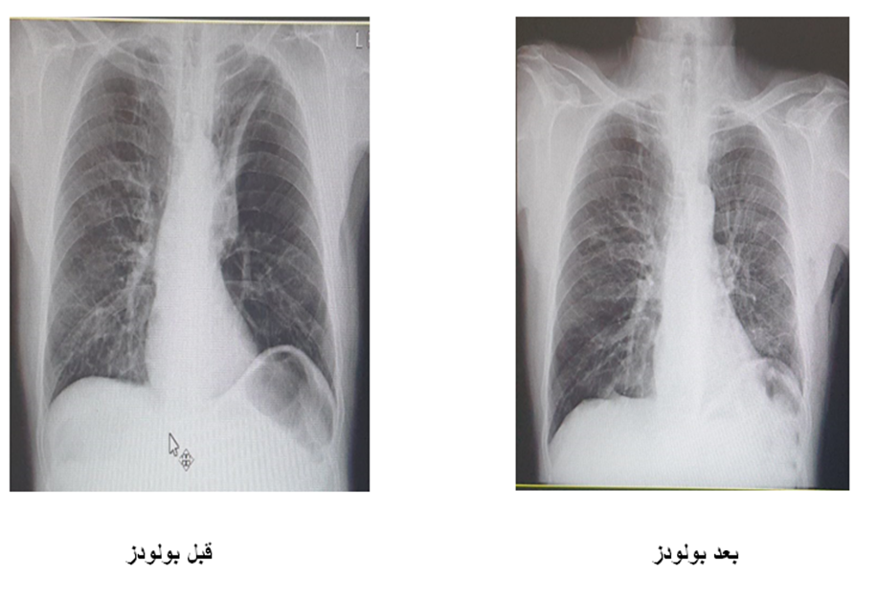

قبل از درمان

6 ماه پس از درمان

**بیمار شماره 1**

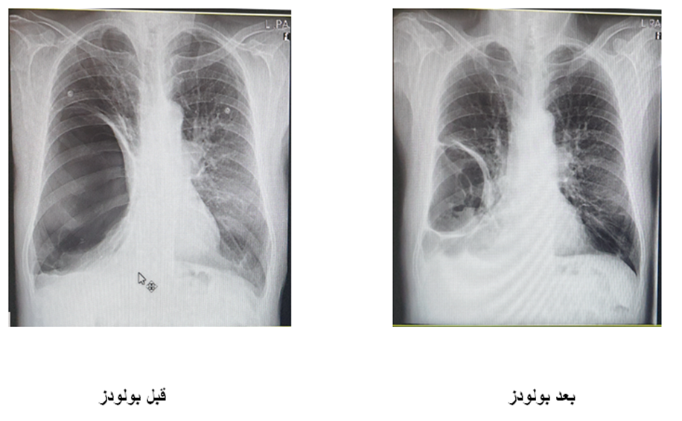

قبل از درمان

6 ماه پس از درمان

**بیمار شماره 2**

قبل از درمان

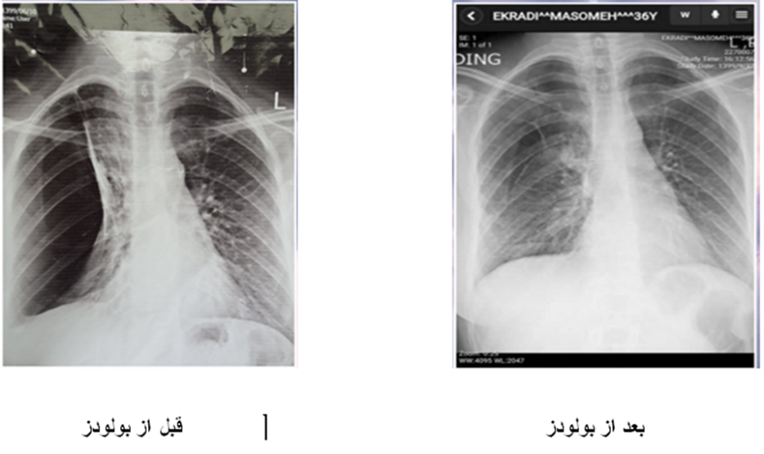

قبل از درمان

6 ماه پس از درمان

**بیمار شماره 3**

تصویر شماره 1- نمای گرافی قفسه سینه بیماران قبل از درمان و 6 ماه پس از درمان

**بحث و نتیجه گیری**

در مطالعه حاضر تاثیر یک روش درمانی نوین غیر جراحی در 3 بیمار مبتلا به بول بزرگ ریوی محیطی که به درمانهای مدیکال و نیز تعبیه دریچه سیلیکونی پاسخ مناسبی نداده بودند بررسی شد. از آنجا که هر 3 بیمار به اجام جراحی بولکتومی رضایت نداشتند، با کسب رضایت آگاهانه تحت درمان با روش درمانی دکمپرسیون بولا با کاتتر و بولودز با پودر تالک قرار گرفتند. خوشبختانه این روش درمانی منجر به هیچ عارضه جانبی خطرناکی حین و بعد از انجام پروسیجر نشد و بیماران باحال عمومی خوب از بیمارستان مرخص شدند. بررسی‌های انجام شده 6 ماه پس از درمان مشخص کرد که پارامتر‌های اسپیرومتری و تست تنفسی 6MWT در هر سه بیمار به طور قابل توجه ای بهبود داشته (جدول شماره 1) و علاوه بر آن هر سه بیمار اظهار به بهبود کیفیت زندگی داشتند. همچنین نتایج تصویربرداری پس از 6 ماه حاکی از کاهش قابل توجه در اندازه بولا در هر سه بیمار و عدم ایجاد پنوموتوراکس و گسترش بولا بود (تصویر شماره 1).

در مطالعه حاضر تاثیر این روش درمانی در 2 بیمار اول که در زمینه COPD و بیماری آمفیزماتو دچار بولای بزرگ شده بودند بیشتر بود به نحوی که FEV1 و FVC در این دو بیمار به طور میانگین به ترتیب 23 و 16 درصد افزایش و TLC و RV به طور میانگین به ترتیب 24 و 35 درصد کاهش داشته است. این نتایج از نظر بالینی بهبودی قابل توجهی محسوب میشود طوری که در مقایسه با روش جراحی بولکتومی، نتایج همترازی محسوب می‌شود (6). در سایر مطالعاتی که از روش‌های غیر جراحی برای درمان بولای ریوی بهره برده‌اند نتایج متفاوتی در بهبودی شاخص‌های اسپیرومتری گزارش شده است (7-9)، که این تفاوت می‌تواند ناشی از تفاوت در روش‌های درمانی به کار گرفته شده باشد. برخی مطالعات تنها به دکمرسیون اکتفا کرده اند (9)، اما مطالعات دیگر علاوه بر تخلیه هوای داخل بولا اقدام به بولودز نیز کرده اند (7, 8).

بولودز پروسیجری است که در آن با ایجاد چسبندگی در پرده جنب از ایجاد پنوموتوراکس و پلورال افیوژن در بیماران در معرض خطر می‌توان پیشگیری کرد (10). این پروسیجر هم به طریق مکانیکی قابل انجام است و هم به شیوه شیمیایی. در روش شیمیایی از مواد شیمیایی و حتی بیولوژیک (خون یا سرم خود بیمار) جهت ایجاد این چسبندگی استفاده می‌شود. با توجه به عوارض جانبی کمتر و اثربخشی قابل توجه، در حال حاضر اکثر متخصصین بولودز شیمیایی را ترجیح می‌دهند (11). برای انجام بولودز شیمیایی از مواد مختلف مثل چسب فیبرینی (12) و پودر تالک می‌توان استفاده کرد، اما پودر تالک به دلیل در دسترس بودن و ارزانتر بودن و اثربخشی قابل توجه بیش از هر ماده شیمیایی دیگری برای انجام این پروسیجر مورد استفاده قرار گرفته است (13). اولین بار بولودز با استفاده از خون خود بیمار به دلیل وجود پروتئین‌های دارای قابلیت چسبندگی در پلاسمای بیماران انجام شد (14)، و حتی در مطالعات سال‌های اخیر هم از خون خود بیمار استفاده شده است (8)، ولی این روش به دلیل مراقبت‌ها و نگرانی‌هایی که پیوند خون اتولوگ دارد در حال حاضر کمتر ترجیح داده می‌شود. استفاده از بولودز با پودر تالک متعاقب دکمپرسیون بولای ریوی روش نوینی است که در این مطالعه انجام شده و اثربخشی قابل توجهی نیز داشته است.

در مطالعه حاضر دو بیمار دارای بولای بزرگ در زمینه COPD و آمفیزم ریوی و یک بیمار مبتلا به بولای بزرگ در زمینه پنوموتوراکس خود به خودی حضور داشتند. بهبودی در تست‌های عملکرد ریوی در دو بیمار مبتلا به COPD قابل توجه تر بود که این می‌تواند ناشی از وخامت اولیه وضعیت تست‌های تنفسی در این دو بیمار باشد. در حالی که در بیمار سوم عدم ایجاد مجدد پنوموتوراکس اهمیت بیشتری دارد. خوشبختانه در مطالعه حاضر هیچ کدام از بیماران طی 6 ماه پیگیری دچار پنوموتوراکس نشدند. نتایج مطالعاتی که تاثیر بولودز بر پیشگیری از ایجاد پنوموتوراکس را بررسی کرده اند نیز حاکی از تاثیر قابل توجه این روش در عدم ایجاد مجدد این ضایعه هستند (3, 15-17). این در حالی است که پنوموتوراکس خود به خودی عارضه‌ایست که در موارد متعددی پس از جراحی‌های توراکوتومی گزارش شده است (18). بنابراین این روش درمانی از نظر تاثیری که در پیشگیری از پنوموتوراکس خود به خودی دارد نسبت به روش جراحی برتری دارد.

در مطالعه حاضر درمان غیر جراحی بیماران مبتلا به بولای بزرگ ریوی با استفاده از دکمپرسیون بولا و تعبیه دریچه اندوبرونکیال و بولودز با پودر در سه بیمار مورد بررسی قرار گرفت که نتیجه پیگیری 6 ماهه بیماران حاکی از اثربخشی قابل قبول و بی خطری این روش بود. مهمترین محدددیت این مطالعه حجم نمونه پایین است که لازم است این روش در تعداد بیشتری از بیماران دارای شرایط ورود به مطالعه در قالب فاز‌های مطالعه کارآزمایی بالینی انجام گیرد تا در نهایت این روش درمانی به عنوان یک روش استاندارد درمان بولاهای بزرگ ریوی به ویژه در بیماران مبتلا به COPD و بیماری‌های امفیزماتو ریوی مورد تایید قرار گیرد. همچنین لازم است که پیگیری‌های های طولانی مدت تری در این بیماران انجام گیرد تا بقای کلی (Overall survival) و بقای بدون رخداد (Event-Free Survival) بیماران نیز مورد ارزیابی قرار گیرد تا دید بهتری از تاثیر این روش درمانی به دست آید.

در مجموع، بر اساس نتایج این مطالعه توصیه می‌شود که درمان‌های غیر جراحی بولای بزرگ ریوی به دلیل عوارض جانبی کمتر و اثربخشی قابل قبول باید مورد توجه قرار گیرد و در صورت امکان پیشنهاد این روش‌های درمانی غیر جراحی برای بیماران باید مطرح باشد. مطالعه حاضر یکی از این روش‌های غیر جراحی را مورد ارزیابی قرار داد که با توجه به نتایج قابل قبول و بدون عارضه این روش می‌تواند در آینده جایگزین مورد اطمینانی برای بولکتومی باشد.

**تقدیر و تشکر**

**از استادان جناب آقای دکتر سیاوش کورانی فر، دکتر واهان مرادیانس و دکتر کاوه صمیمی**

**منابع**

1. Decramer M, Janssens W, Miravitlles M. Chronic obstructive pulmonary disease. Lancet (London, England). 2012;379(9823):1341-51.

2. Halpin DMG, Criner GJ, Papi A, Singh D, Anzueto A, Martinez FJ, et al. Global Initiative for the Diagnosis, Management, and Prevention of Chronic Obstructive Lung Disease. The 2020 GOLD Science Committee Report on COVID-19 and Chronic Obstructive Pulmonary Disease. American journal of respiratory and critical care medicine. 2021;203(1):24-36.

3. Hsu HH, Chen JS. The etiology and therapy of primary spontaneous pneumothoraces. Expert review of respiratory medicine. 2015;9(5):655-65.

4. Kemp SV, Herth FJ, Shah PL. Bullectomy: A Waste of Space or Room for Improvement? Respiration; international review of thoracic diseases. 2016;92(4):218-9.

5. Chang WH. Complete spontaneous resolution of a giant bulla without rupture or infection: a case report and literature review. Journal of thoracic disease. 2017;9(6):E551-e5.

6. Krishnamohan P, Shen KR, Wigle DA, Allen MS, Nichols FC, 3rd, Cassivi SD, et al. Bullectomy for symptomatic or complicated giant lung bullae. The Annals of thoracic surgery. 2014;97(2):425-31.

7. Zoumot Z, Kemp SV, Caneja C, Singh S, Shah PL. Bronchoscopic intrabullous autologous blood instillation: a novel approach for the treatment of giant bullae. The Annals of thoracic surgery. 2013;96(4):1488-91.

8. Kemp SV, Zoumot Z, Shah PL. Three-Year Follow-Up of a Patient with a Giant Bulla Treated by Bronchoscopic Intrabullous Autologous Blood Instillation. Respiration; international review of thoracic diseases. 2016;92(4):283-4.

9. Goud A, Krimsky W, Caldwel M, Perry B, Heiraty P, Sarkar S, et al. Percutaneous Bullectomy in Conjunction with Endobronchial Valve Placement as an Alternative to Surgical Management of Giant Bullae. Respiration; international review of thoracic diseases. 2016;91(6):523-6.

10. Lamb C, Li A, Thakkar D, Lee P. Pleurodesis. Seminars in respiratory and critical care medicine. 2019;40(3):375-85.

11. Mercer RM, Hassan M, Rahman NM. The role of pleurodesis in respiratory diseases. Expert review of respiratory medicine. 2018;12(4):323-34.

12. Drovandi L, Cianchi I, Pratesi S, Dani C. Fibrin glue pleurodesis for pneumothorax in extremely preterm infants: a case report and literature review. Italian journal of pediatrics. 2018;44(1):91.

13. Light RW. Diseases of the pleura: the use of talc for pleurodesis. Current opinion in pulmonary medicine. 2000;6(4):255-8.

14. Robinson CL. Autologous blood for pleurodesis in recurrent and chronic spontaneous pneumothorax. Canadian journal of surgery Journal canadien de chirurgie. 1987;30(6):428-9.

15. Suárez PM, Gilart JL. Pleurodesis in the treatment of pneumothorax and pleural effusion. Monaldi archives for chest disease = Archivio Monaldi per le malattie del torace. 2013;79(2):81-6.

16. Ishida A, Kida H, Muraoka H, Nishine H, Mineshita M, Miyazawa T. Intractable pneumothorax managed by talc pleurodesis and bronchial occlusion with spigots. Respirology case reports. 2015;3(1):13-5.

17. Hallifax RJ, Yousuf A, Jones HE, Corcoran JP, Psallidas I, Rahman NM. Effectiveness of chemical pleurodesis in spontaneous pneumothorax recurrence prevention: a systematic review. Thorax. 2017;72(12):1121-31.

18. Furukawa M, Oto T, Toyooka S, Soh J, Yamane M, Miyoshi S. Contralateral pneumothorax in bullous lung after pneumonectomy: report of two cases. General thoracic and cardiovascular surgery. 2013;61(1):35-7.

19. Mierzejewski M, Korczynski P, Krenke R, Janssen JP. Chemical pleurodesis - a review of mechanisms involved in pleural space obliteration. Respiratory research. 2019;20(1):247.

**English Abstract**

**EVALUATION OF SPIROMETRIC PARAMETERS AND RESULTS OF 6 MINUTE WALKING TEST BEFORE AND AFTER OF BULLODESIS AS A NEW AND LESS INVASIVE PROCEDURE FOR TREATING OF PATIENTS WITH PULMONARY GIANT BULLAE WHO ADDMITED TO RASOOL HOSPITAL FROM APRIL 2020 TILL 2021; series report**

**Introduction:** Chronic pulmonary obstructive disease (COPD) is one of the most frequent diseases of respiratory system which is demonstrated with irreversible destruction of elastic fibers of the lungs. It has been estimated that COPD would affect one fourth of above 40 years of old population (1). Giant pulmonary bullae is one the most frequent consequences of COPD which is occurred due to elastic and alveolar destruction and air trapping. This condition would lead to serious dysfunction of the lungs (2). Nowadays Surgical treatments are the principle methods for treatment of giant pulmonary bullae, but surgery always accompanies with adverse events and additional costs and hospitalization (4). Developing new non-surgical methods with non-inferiority efficacy for pulmonary giant bullae would be crucial to minimize side effects and costs and hospitalization (7). In current series report study, we describe results of three patients with giant bullae who have been treated with a new non-surgical method.

**Cases report**

**Case number 1:** A 64 years old heavy smoker (40 pack / year) male patients who suffer from COPD and pulmonary emphysema for more than 12 years. The patient has been under treatment of inhaler corticosteroids, beta agonists, and anti-cholinergic sprays and he did not respond to the medical therapies. Silicon valves also were installed in emphysematous segments during the last years but it had no considerable effect. In last refer of the patient to the respiratory disease clinic of Rasul Akram hospital, a giant pulmonary bulla in superior lobe of left lung was seen in chest radiography. The patient became candidate for surgery but because of that the patient did not consent to the surgery, he became eligible for the treatment method of the current study. Before intervention, basic parameters including: spirometry, 6 minutes walk test (6MWT), and chest radiography were recorded. After that, a silicone valve was installed in the entrance of affected segment and next day, the giant bulla was decompressed by a catheter under the guidance of CT scan. Next day, bullodesis was done using Talc powder. After 48 hours, the catheter was removed and the patient was discharged with well condition. The patients did not demonstrate any adverse events during and after the procedure. Follow-up was done after 6 months and the results represented that the size of the bulla has considerably decreased and he has significant improvement in spirometry parameters and 6MWT.

**Case number 2:** A 74 years old heavy smoker (30 pack / year) male patients who suffer from COPD and pulmonary emphysema for more than 10 years. The patient has been under treatment of inhaler corticosteroids, beta agonists, and anti-cholinergic sprays and he did not respond to the medical therapies. Silicon valves also were installed in emphysematous segments during the last years but it had no considerable effect. In last refer of the patient to the respiratory disease clinic of Rasul Akram hospital, a giant pulmonary bulla was founded in chest radiography in inferior lobe of right lung. The patient became candidate for surgery but because of that the patient did not consent to the surgery, he became eligible for the treatment method of the current study. Before intervention, basic parameters including: spirometry, 6 minutes walk test (6MWT), and chest radiography were recorded. After that, a silicone valve was installed in the entrance of affected segment and next day, the giant bulla was decompressed by a catheter under the guidance of CT scan. Next day, bullodesis was done using Talc powder. After 48 hours, the catheter was removed and the patient was discharged with well condition. The patients did not demonstrate any adverse events during and after the procedure. Follow-up was done after 6 months and the results represented that the size of the bulla has considerably decreased and he has significant improvement in spirometry parameters and 6MWT.

**Case number 3:** A 35 years old female patient with no past medical history who referred to a clinic with complaint of sudden dyspnea and chest pain. The patients was diagnosed with spontaneous pneumothorax based on chest radiography and chest tube was installed for treatment. The patient was discharged with well condition, but one week later she demonstrated the symptoms again. This time she referred to respiratory disease clinic of Rasul Akram hospital and a giant bulla was found in chest radiography in middle and upper lobe of the right lung. The patient became candidate for surgery but because of that the patient did not consent to the surgery, she became eligible for the treatment method of the current study. Before intervention, basic parameters including: spirometry, 6 minutes walk test (6MWT), and chest radiography were recorded. After that, a silicone valve was installed in the entrance of affected segments and next day, the giant bulla was decompressed by a catheter under the guidance of CT scan. Next day, bullodesis was done using Talc powder. After 48 hours, the catheter was removed and the patient was discharged with well condition. The patients did not demonstrate any adverse events during and after the procedure. Follow-up was done after 6 months and the results represented that the size of the bulla has considerably decreased and she has improvement in spirometry parameters and 6MWT but not as great as the previous two patients.

**Conclusion:** non-surgical treatment options should be developed for treatment of pulmonary bulla because of lower rate of adverse events and hospitalization and lower costs (8). Bullodesis is one the suggested non-surgical methods which few studies have assessed the efficacy (19). the current study a new non-surgical method based on bulla decompression and following bullodesis with Talc powder was evaluated in three patients with pulmonary giant bullae. The results of the study demonstrate that this method would be non-inferior in efficiency with lower risk for adverse events in comparison with surgery. The improvements of clinical parameters were more prominent in the two patients with COPD. Designing and conducting clinical trials is suggested for establishment of more precise and powerful evidences.

**Keywords:** Chronic pulmonary obstructive disease, Pulmonary emphysema, Pulmonary bullae, Bullodesis, Spirometry